如果打开“学业奖学金评定表.xls”文件后，弹出如下窗口，表明需要设置宏安全性，点击“确定”：
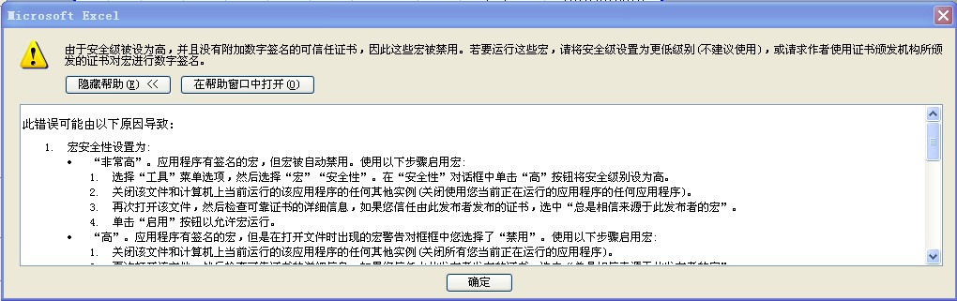

设置方法如下：
第一步：工具—> 宏—> 安全性。
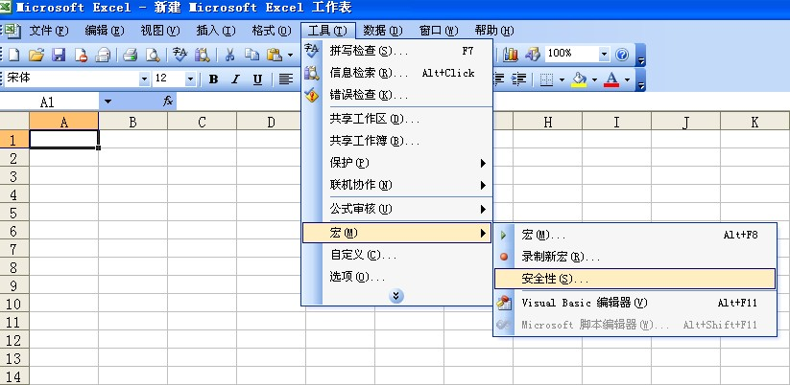
第二步：设置安全性级别
将excel安全性设置为“中”。
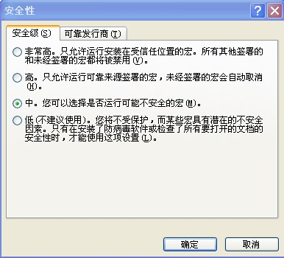
第三步，关闭文档（不保存）后，重新打开“学业奖学金评定表.xls”文件，进行奖学金申请表的填写。
注意在弹出窗口选择“启用宏”。
